中華民國殘障體育運動總會
110年身心障礙輪椅舞蹈運動C級裁判講習會實施辦法
- 宗 旨：為讓更多人了解身心障礙輪椅體育運動舞蹈規則，培育身心障礙輪椅體育運動舞蹈教練專業人才及技術水準，進而提昇我國裁判
在國際間之地位。
- 主辦單位：中華民國殘障體育運動總會
- 承辦單位：中華民國輪椅體育運動舞蹈協會
- 講習日期：110年6月24日上午8時起至6月26日下午5時止。
(週四、五、六，週日術科考試，共計4日)。
- 講習地點：雲林縣北港鎮民樂路238號
- 參加資格：
凡中華民國國民年滿18歲，高級中等以上學校畢業(含同等學歷)品行端正，熟悉運動規則及教練技術，對身心障礙體育運動之特性有充分瞭解，均可報名參加，參加該項運動種類C級裁判講習會考試合格者，由本會發給C級裁判證。
- 報 名：
- 報名費：新台幣500元整。 證照費：新台幣300元整。
註：報名時，請先繳報名費新台幣500元，經參加學科、術科考試通過合格學員，再繳證照費新台幣300元，由中華民國殘障體育運動總會核發輪椅舞蹈C級裁判證照。
- 報名地點：中華民國輪椅體育運動舞蹈協會
報名地址：雲林縣北港鎮民樂路238號
聯絡電話：(05)7837-928 手機：0922-020-995
聯 絡 人：蔡秀慧
第一銀行北港分行：531-10-065077
戶名：社團法人中華民國輪椅體育運動舞蹈協會。
- 報名時請詳填報名表並浮貼1吋半身照片2張(背面請書寫姓名、參加級別，以便製作證照)。
- 報名日期：自即日起至110年6月20日截止(以郵戳為憑)，報名額滿，提前截止。
註：
- 所填報名參加本講習會之個人資料，僅供本講習會相關用途使用。
- 本活動將投保公共意外責任險，額度如下，若有其他投保需求(如個人人身保險)，建請自行辦理。
- 每一個人身體傷亡：新臺幣300萬元。
- 每一事故身體傷亡：新臺幣1,500萬元。
- 每一事故財物損失：新臺幣200萬元。
- 保險期間內總保險金額：新臺幣3,400萬元。
- 課程內容：詳見課程表。
- 實施方式：
- 由本會聘請國內外專家學者擔任講習會授課講座。
- 參加講習之學員由本會函請學員所屬單位給予公(差)假。
- 講習會期間學員交通、住宿請自理(本會不提供午餐便當)。
- 報名人數：以總人數30人為限。
- 學科及術科測驗達70分以上及格者，本會始核發證書及證照，如學、術科未達標準，但講習期間未缺課者始核發證書證明授課時數。
- 講習會期間缺課(含請假)，不予核發證書。
- 若遇氣候因素或其它特殊狀況須予延期講習時，當即在網站公告，並個別通知參加講習會人員。
- 本辦法如有未盡事宜，得由教育部體育署備查修正後隨時修正公佈之；修正時亦同。
中華民國殘障體育運動總會
110年身心障礙運動輪椅舞蹈 C級裁判講習會課程表
日期  課程  時間 | 6月24日  星期四 | 6月25日  星期五 | 6月26日  星期六
08:00-10:00 | 我國輪椅舞蹈運動發展概況  講師：蔡秀慧  共同科目 | 摩登舞蹈裁判實務  講師：蔡秀慧  專項科目 | 摩登舞蹈裁判實務  講師：蔡秀慧  專項科目
10:00-12:00 | 專項裁判術語  講師：賴世祥  專項科目 | 專項裁判  技術及判例  講師：陳明祥  專項科目 | 輪椅舞蹈分級須知  講師：蔡昀岸醫師  共同科目
12:00-13:00 | 午休時間
13:00-15:00 | 拉丁舞蹈裁判實務  講師：彭彥鳴  專項科目 | 輪椅舞蹈  比賽計分方式  講師：王孝忠  專項科目 | 裁判倫理與  品格教育  講師：胡株菊  共同科目
15:00-17:00 | 拉丁舞蹈裁判實務  講師：譚敬耀  專項科目 | 輪椅舞蹈  比賽計分方式  講師：王孝忠  專項科目 | 裁判職責及素養  講師：王台生  共同科目
17:00-18:00 |  | 學科測驗  主持人：蔡幸家
*術科測驗擬於110年6月27日「110年全國身心障礙者會長盃輪椅舞蹈錦標賽」假嘉義縣朴子國小辦理。
講師簡歷

蔡秀慧 | 中華民國殘障體育運動總會輪椅舞蹈召集人  中華民國殘障體育運動總會輪椅舞蹈國家A級教練、裁判
賴世祥 | 中華民國殘障體育運動總會輪椅舞蹈國家A級教練、裁判
彭彥鳴 | 中華民國體育運動舞蹈總會秘書長  中華民國殘障體育運動總會輪椅舞蹈國家A級裁判、教練
陳明祥 | 中華民國體育運動舞蹈總會國際級裁判  中華民國殘障體育運動總會輪椅舞蹈國家A級裁判、教練
王孝忠 | 中華民國體育運動舞蹈總會國家A級裁判教練、裁判
胡株菊 | 中華民國體育運動舞蹈總會國家A級教練裁判
王台生 | 英國皇家舞蹈學院考試官
蔡昀岸 | 榮總神經復健科醫生、輪椅舞蹈國際分級師
譚敬耀 | 英國國際教師舞蹈協會考試官
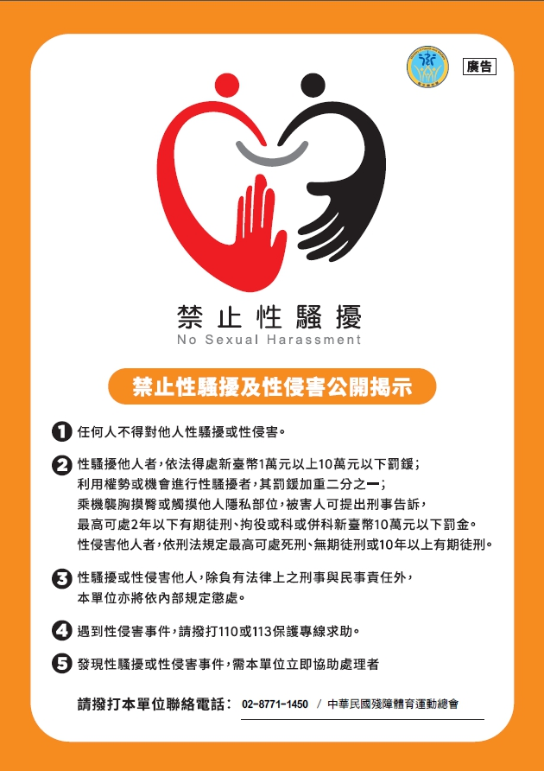
110年身心障礙運動輪椅舞蹈C級教練講習會
報名表
中 文  姓 名 |  |  |  |  |  |  |  |  |  |  |  | 申請人1吋照片2張  浮 貼 處  背面請書寫姓名和級別
出 生  日 期 | 西元 年 月 日 |  |  |  |  |  |  | 性  別
身份證
字 號
學 歷
服 務  單 位 |  |  |  |  |  |  |  |  |  | 職務 |  |  | 是否  需要  公假 | □是  □否
服務單
位地址
聯 絡
地 址
聯 絡  電 話 | 公：( )  宅：( ) |  |  |  |  |  |  |  | 行動  電話
E-mail
午 餐 | □葷 □素
注意  事項 | 1.講習日期：110年6月24日至26日  2.講習地點：雲林縣北港鎮民樂路238號  3.費 用：報名費500元、證照費300元  4.截止日期：即日起至110年6月20日以郵戳為憑，額滿提前截止。  5.有關內容請詳閱實施辦法。  上項資料同意提供地板滾球運動及有關相關機構業務利用(如保險公司等等)，主、協辦單位與相關業務機構均需遵守個人資料保護法，善盡維護保密之責。  簽名： 中華民國 年 月 日

